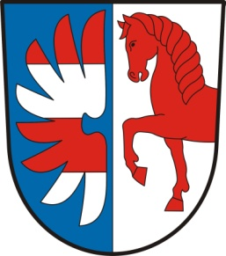

Obec KUŇOVICE

**Obecně závazná vyhláška obce**

**kterou se stanoví část společného školského obvodu základní školy a mateřské školy**

Zastupitelstvo obce Kuňovice se na svém zasedání dne 8.9.2023 usneslo vydat na základě ustanovení § 178 odst. 2 písm. c) a § 179 odst. 3 zákona č. 561/2004 Sb., o předškolním, základním, středním, vyšším odborném a jiném vzdělávání (školský zákon), ve znění pozdějších předpisů, a v souladu s § 10 písm. d) a § 84 odst. 2 písm. h) zákona č. 128/2000 Sb., o obcích (obecní zřízení), ve znění pozdějších předpisů, tuto obecně závaznou vyhlášku (dále jen „vyhláška“):

## **Čl. 1**

**Stanovení školských obvodů**

Na základě uzavřené dohody a městyse Čechtice a obec Kuňovice o vytvoření společného školského obvodu základní školy a mateřské školy je území obce Kuňovice částí školského obvodu Základní školy Čechtice okres Benešov, příspěvkové organizace, Na Lázni 335, 257 65 Čechtice a Mateřské školy Čechtice, příspěvkové organizace Na Lázni 27, 257 65 Čechtice, zřízené městysem Čechtice

## **Čl. 2**

## **Zrušovací ustanovení**

Nabytím účinnosti této vyhlášky se zrušuje Obecně závazná vyhláška č. 1/2016 kterou se stanoví část společného školského obvodu základní školy.

# Čl. 3

#### Závěrečné ustanovení

Tato vyhláška nabývá účinnosti patnáctým dnem po dni vyhlášení.

……………. ………………

Antonín šereda Karel Růžek

místostarosta starosta

Vyvěšeno na úřední desce dne:

Sejmuto z úřední desky dne: